|

Автор:

Гулевская Екатерина Сергеевна,

начальник отдела ГОБУ ИАЦР ФКиС ЛО

ПРОЕКТ

"ОЛИМПИЙСКОЕ ЛЕТО 2012"

"Стремись быть смелым, добрым, умным и радость людям приноси.
Стремись к здоровью, ведь отсюда - все устремления души!"

ПАСПОРТ ПРОЕКТА

Наименование Проекта | «Олимпийское лето -2012»
Основание для разработки | - Федеральный закон от 04.12.2007г. № 329-ФЗ «О физической культуре и спорте в Российской Федерации»  - Распоряжение правительства РФ от 07.08 2009 г. № 1101-р «Стратегия развития физической культуры и спорта в Российской федерации на период до 2020 года»  - Областная целевая программа «Развитие физической культуры и спорта в Липецкой области на 2009 – 2013 годы», утвержденная постановлением администрации Липецкой области от 24.09.2008 г. № 252
Разработчик Проекта | Начальник отдела функционально-педагогического формирования спортивного резерва ГОБУ «Информационно-аналитического Центра развития физической культуры и спорта в Липецкой области» Гулевская Екатерина Сергеевна
Цели Проекта | Основная цель Проекта:  - формирование у детей представления об Олимпийских играх - мирном соревновании с целью физического и социально-нравственного совершенствования людей, и основных сведениях об истории Олимпийского движения, как части общечеловеческой культуры.
Задачи Проекта | Проект предусматривает решение основных задач:  - развить у детей интерес к занятиям физической культурой и спортом через идеалы и ценности Олимпизма;  - разъяснить цели и задачи олимпийского движения, идеалы и ценности Олимпизма - в первую очередь принципы "честной игры" и гармоничного развития личности - и в связи с этим показать отличие Олимпийских игр от обычных спортивных соревнований;  - развить и активизировать интерес к занятиям физическими упражнениями и спортом, желание состязаться и соревноваться через приобщение к нравственному и эстетическому опыту Олимпийских игр;  - создать необходимые условия для самоутверждения личности в коллективе, для выявления интеллектуально, физически, творчески одарённых детей путём привлечения их к участию в культурно-массовой и спортивной работе;  - содействовать воспитанию у детей таких социально значимых личностных качеств, как организованность, целеустремленность, настойчивость, упорство, трудолюбие, чувство товарищества и развитие коммуникативных умений, основ правильного поведения, общения, культуры.  - способствовать формированию навыков общения и толерантности; культуры поведения детей в духе "честной игры" непосредственно во время проведения спортивных соревнований и праздников;  - создать благоприятные условия для укрепления здоровья и физического совершенствования школьников в летний период.
Сроки реализации Проекта | 24 июль – 13 августа 2012 года
Объемы и источники финансирования | Источником финансирования Проекта являются средства областного бюджета.  Общий объем финансирования мероприятий Проекта прогнозно составит 182000 рублей.
Ожидаемые конечные результаты реализации Проекта | Реализация Проекта позволит:  - сформировать представление об Олимпийских играх, идеалах и ценностях Олимпизма (определение Олимпийских игр, где и когда они зародились, описание какого-либо вида олимпийского состязания, смысл олимпийской символики; олимпийские чемпионы и победы олимпийцев России);  - приобщить детей и подростков к новым формам физкультурно-спортивной деятельности в целях их оздоровления и физического развития;  - укрепить физическое и психическое здоровье школьников, компенсировать дефицит двигательной активности в период летних каникул;  - увеличить количество детей и подростков, регулярно занимающихся физической культурой и спортом;  - улучшить материально-техническое обеспечение спортивной и оздоровительной работы в летних оздоровительных лагерях;

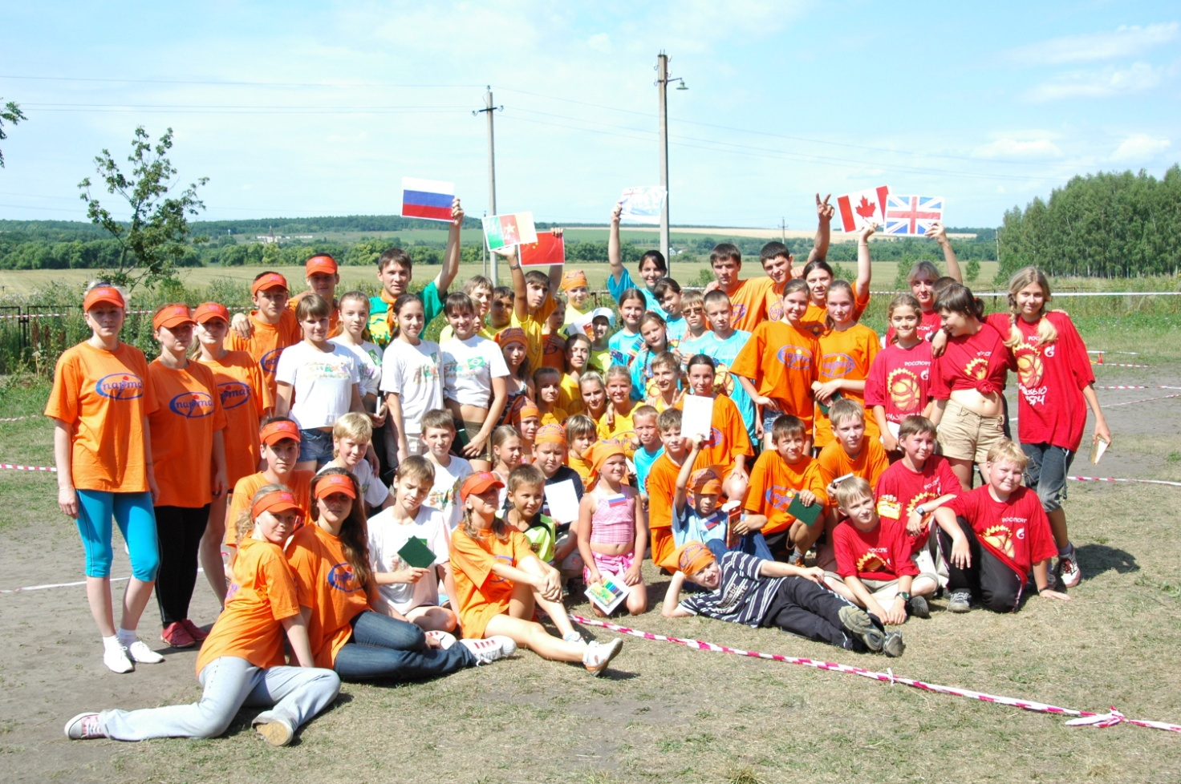

- ВВЕДЕНИЕ
В России 2012 год объявлен годом Российской Истории. В 2012 году пройдут Летние Олимпийские игры в Лондоне.
Эти два факта были положены в основу идеи разработки Проекта «Олимпийское лето-2012», целью которого является формирование у детей представления об Олимпийских играх - мирном соревновании с целью физического и социально-нравственного совершенствования людей, и основных сведениях об истории Олимпийского движения, как части общечеловеческой культуры.
Олимпийские игры вошли в историю человечества, как крупнейшее международное комплексное спортивное мероприятие. Они обладают огромной притягательной силой не только потому, что это единственные в своем роде всемирные спортивные состязания, но и потому, что они представляют прекрасную возможность для установления дружеских связей между спортсменами различных стран.
Инициатор проведения Олимпийских игр современности Пьер де Кубертен искренне думал, что олимпийский огонь сможет зажечь в человечестве «дух свободы, мирного соревнования и физического совершенствования». «В современном мире, — говорил он, — имеющем огромные возможности, а одновременно и опасные слабости, олимпийские идеи могут стать школой благородных принципов и моральной чистоты, а также физической силы и духовной энергии».
Олимпийское движение — важная часть культуры человечества, и изучение его истории, несомненно, должно стать частью образования любого культурного человека. Кроме того, формирование представлений об Олимпизме может стать частью не только физического, но и эстетического и нравственного воспитания ребенка. Сложные проблемы патриотического воспитания тоже могут успешно решаться через формирование у детей и подростков чувства сопричастности к борьбе спортсменов своей Родины на мировых аренах. С другой стороны физическое воспитание предполагает не только формирование различных двигательных умений и навыков, но и приобретение опыта чувственного познания собственных двигательных возможностей и своего места в окружающем мире. Участие в совместной деятельности вырабатывает у детей чувство ответственности за команду, товарищей.
В настоящее время существует множество программ и методических материалов, для проведения работы по олимпийскому образованию. Олимпийское образование широко внедряется в систему педагогической работы с детьми дошкольного возраста, со школьниками и студентами.
По мнению автора Проекта, олимпийское образование, его формы и методы могут занять важное место в системе спортивного воспитания детей и в загородных оздоровительных лагерях.

Летние каникулы составляют значительную часть свободного времени детей. Этот период как нельзя более благоприятен для совершенствования личностных возможностей, приобщения к ценностям культуры, вхождения в систему социальных связей, воплощения собственных планов, развития их творческого потенциала, удовлетворения индивидуальных интересов в личностно значимых сферах деятельности. Лето – время игр, развлечений, общения, свободы в выборе занятий, снятия накопившегося за год напряжения, восполнения израсходованных сил, восстановления здоровья.
Данный Проект призван помочь детям освоить навыки здорового образа жизни через различные формы двигательной активности. Включение олимпийского образования в летний оздоровительный отдых будет способствовать формированию у детей интереса к физическому совершенствованию. Идеи Олимпизма, истории Олимпийских игр, примеры олимпийских побед смогут стать эффективным средством формирования положительного отношения у детей и подростков к спорту, активизации у них интереса к занятиям спортом и физическому развитию, достижению поставленных целей, результатов и побед.

Проект реализуется через игру, способную пробудить детскую любознательность, вовлечь в активное освоение окружающего мира. При выборе игровых форм акцент делается на их видовое многообразие: летние олимпийские виды спорта, игры соревновательного характера, ролевые игры чередуются с играми на развитие сотрудничества и взаимопомощи.
В целом реализация Проекта позволит расширить знания в области Олимпийского образования, обеспечить оптимальный уровень двигательной активности, содействовать ориентации на здоровый образ жизни и физическое совершенствование, разностороннее и гармоничное развитие личности, преодолеть разрыв между духовным и физическим развитием, сформировать позитивное отношение к физической культуре и спорту.

- ЦЕЛИ, ЗАДАЧИ И СРОКИ РЕАЛИЗАЦИИ ПРОЕКТА

Основная цель Проекта:

- формирование у детей представления об Олимпийских играх - мирном соревновании с целью физического и социально-нравственного совершенствования людей, и основных сведениях об истории Олимпийского движения, как части общечеловеческой культуры.

Данный Проект предусматривает решение следующих задач:

- развить у детей интерес к занятиям физической культурой и спортом через идеалы и ценности Олимпизма;

- разъяснить цели и задачи олимпийского движения, идеалы и ценности Олимпизма - в первую очередь принципы "честной игры" и гармоничного развития личности - и в связи с этим показать отличие Олимпийских игр от обычных спортивных соревнований;

- развить и активизировать интерес к занятиям физическими упражнениями и спортом, желание состязаться и соревноваться через приобщение к нравственному и эстетическому опыту Олимпийских игр;

- создать необходимые условия для самоутверждения личности в коллективе, для выявления интеллектуально, физически, творчески одарённых детей путём привлечения их к участию в культурно-массовой и спортивной работе;

- содействовать воспитанию у детей таких социально значимых личностных качеств, как организованность, целеустремленность, настойчивость, упорство, трудолюбие, чувство товарищества и развитие коммуникативных умений, основ правильного поведения, общения, культуры.

- способствовать формированию навыков общения и толерантности; культуры поведения детей в духе "честной игры" непосредственно во время проведения спортивных соревнований и праздников;

- создать благоприятные условия для укрепления здоровья и физического совершенствования школьников в летний период.

3. РЕСУРСНОЕ ОБЕСПЕЧЕНИЕ ПРОЕКТА
Выполнение Проекта смены обеспечивается материально-техническими средствами лагеря: спортивная и игровая площадки, бассейн, актовый зал клуба, спортивный инвентарь, технические средства.

Источником финансирования Проекта являются средства областного бюджета. Общий объем финансирования мероприятий Программы прогнозно составит 182000 тыс. рублей.

4. ОЦЕНКА ЭФФЕКТИВНОСТИ РЕАЛИЗАЦИИ ПРОЕКТА

Реализация мероприятий, предусмотренных Проектом, позволит:

- отработать организационную модель проведения смены в условиях загородного оздоровительного лагеря;

- приобрести новые знания, умения и навыки в области содержания понятий «Олимпизм», «Олимпийское движение», «физическая культура», «культура здоровья», «спортивный стиль жизни»;

- сформировать состояние успешности личности каждого ребенка через двигательную деятельность;

- создать позитивное отношение к ценностям физической культуры, спорта и здорового образа жизни;

- улучшить физическое здоровье и обеспечить духовно-нравственное развитие детей и подростков.

5. КАДРОВОЕ ОБЕСПЕЧЕНИЕ ПРОЕКТА

1 координатор программы.

1 консультант.

4 специалиста сферы ФКиС (ответственных за проведение утренней зарядки, ежедневных физкультурно-спортивных часов, разработку содержания и организацию состязаний-соревнований, групповых занятий, массовых форм физкультурно-оздоровительной работы).

6. МЕХАНИЗМ РЕАЛИЗАЦИИ ПРОЕКТА
Проект проводится на базе Областного автономного учреждения культуры «Культурно-развивающий центр «Спартак». Срок реализации Проекта в течение одной смены (продолжительностью 21 день). Вся смена условно подразделяется на три блока, реализация который происходит одновременно в течение каждого дня. Все отряды становятся командами стран-участниц Олимпийских игр. Перед началом смены предусматривается еще один этап подготовительный, который включает в себя предварительную работу с вожатским составом. Вожатые объединяются в Международный олимпийский Комитет (МОК).

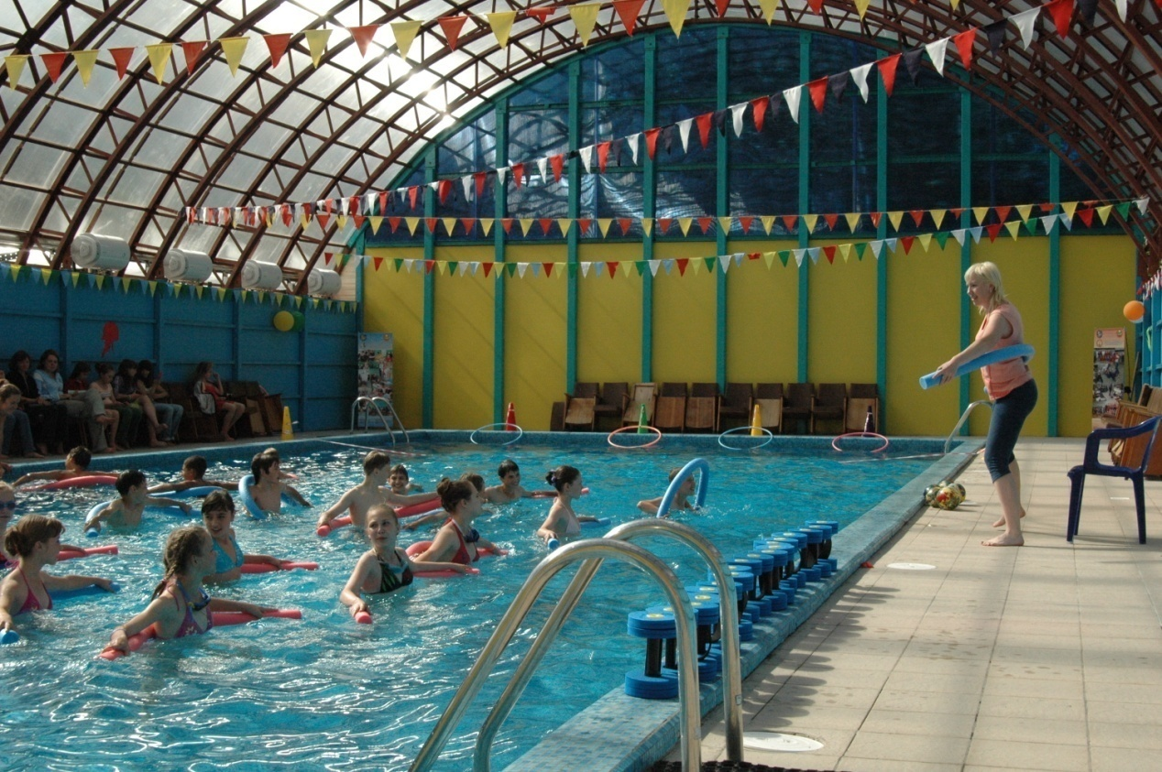

ИНТЕЛЕКТУАЛЬНО-ТЕОРЕТИЧЕСКИЙ БЛОК
Предусматривает проведение ежедневных занятий в «Школе Олимпизма» в виде тематических бесед, мастер-классов, обучающих семинаров, викторин, интеллектуальных шоу.
Основные темы:
- "Спорт и спортсмены" (что такое спорт; кто занимается спортом; кто может стать спортсменом; виды спорта; спортивные соревнования).
- "Мифы и Боги Олимпии" (мифы Древней Греции; боги Олимпа; герои Олимпии; идеи гармонии души и тела; физическое воспитание в Афинах и Спарте).
- "Олимпийские игры древности" (основание Олимпийских игр; "священный мир"; программа и участники Олимпийских игр; награждение победителей; знаменитые олимпийцы).
- "Возрождение Олимпийских игр" (Пьер де Кубертен; программа современных Олимпийских игр, ее изменения; участие спортсменов России в Олимпийских играх; Олимпийская хартия).
- "Символика Олимпийских игр " (эмблема, флаг и девиз олимпийского движения; ритуалы Олимпийских игр: зажжение олимпийского огня, факельная эстафета, олимпийская клятва, национальный гимн в честь победителей).
- "Летние и зимние Олимпийские игры " (программа, виды спорта летних и зимних Олимпийских игр).
- "Знаменитые олимпийцы современности" (Знаменитые олимпийцы нашей страны и Липецкой области; истории олимпийских рекордов; олимпийские курьезы).
- «Олимпийцы среди нас» Посещение Краеведческого музея Зал спортивной славы.
- Русские виды спорта.

БЛОК ТВОРЧЕСТВА И ИСКУССТВА
Мероприятия данного блока призваны углубить имеющиеся у детей сведения об олимпийском движении, сформировать у детей более полное представление об Олимпийских играх как крупнейшем явлении культурной жизни человечества, отраженном в художественных произведениях, сформировать представление о единстве спорта и искусства.
Детям демонстрируются иллюстрации древнегреческих скульптур и рисунков, статуй олимпийских богов и богинь, а также рисунки на древнегреческих вазах, изображающих сюжеты олимпийских состязаний, рисунки нашего времени на олимпийскую тематику и фотоматериалы. Видеофильмы об истории Олимпийских игр помогут создать у детей представление о масштабе спортивных соревнований, переживаниях участников и болельщиков.
Творческая деятельность детей:
Разработка и выставка макетов «Стадион будущего»;
Фотосессия «Мы занимаемся спортом» (оформление стенда);
Фоторепортажи с соревнований;
Конкурсы рисунков на спортивную тематику;
Пантомимические миниатюры;
Создание и выставка коллажей «Мой любимый вид спорта»;
Составление сборника рассказов, стихов и загадок о спорте и его значении в жизни человека.
Театрализованные вечерние мероприятия и праздники.
Проведение музыкальных занятий, где дети разучивают песни о спорте и знакомятся с музыкой, которая звучит на Олимпийских играх.

ФИЗКУЛЬТУРНО-СПОРТИВНЫЙ БЛОК
Занятия, игры, гимнастика, досуги, праздники. Подвижные и спортивные игры, эстафеты, соревнования. Спортивно-массовые праздники и мероприятия.
Состязательная программа малых Летних Олимпийских игр:
- Бадминтон
- Велосипедный спорт
- Водный спорт: плавание, синхронное плавание, водное поло
- Волейбол: пляжный волейбол
- Лёгкая атлетика
- Настольный теннис
- Стрельба из лука
- Футбол
- Пионербол
- Шашки

ПЛАН – СЕТКА ПРОЕКТА

"ОЛИМПИЙСКОЕ ЛЕТО - 2012"
1 день  Заезд детей в лагерь  Знакомство с Олимпийскими объектами  Огоньки знакомств  Дискотека | 2 день  Анкетирование  «Школа Олимпизма»  Музыкальные занятия  Просмотр прямых трансляций соревнований из Лондона  Обустройство Олимпийской деревни, Домов стран участниц  Подготовка к открытию Олимпийских игр | 3 день  «Школа Олимпизма»  Музыкальные занятия  Просмотр прямых трансляций соревнований из Лондона  Торжественное открытие Олимпийских игр  «Здравствуй, Олимпиада!» | 4 день  «Школа Олимпизма»  Музыкальные занятия  Просмотр прямых трансляций соревнований из Лондона  Бадминтон  Физкультурно-спортивный праздник "В гостях у эллинов" | 5 день  «Школа Олимпизма»  Музыкальные занятия  Просмотр прямых трансляций соревнований из Лондона  Настольный теннис  Показ спортивной моды  «Спартак – 2012»
6 день  Мастер-класс  «Спорт в искусстве»  Музыкальные занятия  Просмотр прямых трансляций соревнований из Лондона  Лёгкая атлетика  Турнир «Рыцарей и Граций» | 7 день  «Школа Олимпизма»  Музыкальные занятия  Просмотр прямых трансляций соревнований из Лондона  Лёгкая атлетика  Спортивная игра  «Ты – настоящий спартаковец» | 8 день  «Школа Олимпизма»  Музыкальные занятия  Просмотр прямых трансляций соревнований из Лондона  Водный спорт: плавание  Спортивно-развлекательный праздник  "Молодецкие забавы" (на основе игр, забав и развлечений народов России) | 9 день  «Школа Олимпизма»  Музыкальные занятия  Просмотр прямых трансляций соревнований из Лондона  Пионербол  Конкурс рекордов  «Я рекордсмен» | 10 день  «Школа Олимпизма»  Музыкальные занятия  Просмотр прямых трансляций соревнований из Лондона  Велосипедный спорт (гонки на самокатах)  Конкурс рисунка «Если бы я был чемпионом», «Спорт глазами детей»
11 день  Мастер-класс  «Спорт в искусстве»  Музыкальные занятия  Просмотр прямых трансляций соревнований из Лондона  Футбол  «Ярмарка игр»  (вновь придуманные соревнования и игры) | 12 день  «Школа Олимпизма»  Музыкальные занятия  Просмотр прямых трансляций соревнований из Лондона  Футбол  Конкурс спортивных танцев | 13 день  «Школа Олимпизма»  Музыкальные занятия  Просмотр прямых трансляций соревнований из Лондона  Водный спорт:  водное поло  Спортивные состязания  «Делай как мы, делай лучше нас» | 14день  «Школа Олимпизма»  Музыкальные занятия  Просмотр прямых трансляций соревнований из Лондона  Волейбол  Конкурс спортивно-музыкальных клипов | 15 день  «Школа Олимпизма»  Музыкальные занятия  Просмотр прямых трансляций соревнований из Лондона  Водно-спортивный праздник  День Нептуна  Водный спорт: синхронное плавание
16 день  Мастер-класс  «Спорт в искусстве»  Музыкальные занятия  Просмотр прямых трансляций соревнований из Лондона  Шашки  Цирк  приглашает друзей | 17 день  «Школа Олимпизма»  Музыкальные занятия  Просмотр прямых трансляций соревнований из Лондона  Стрельба из лука  Соревнования  «Большие гонки» | 18 день  «Школа Олимпизма»  Музыкальные занятия  Просмотр прямых трансляций соревнований из Лондона  Интеллектуальная викторина "Знатоки  Олимпизма" | 19 день  Оформление и подготовка открытия «Галереи спорта»  (выставки рисунков, макетов, коллажей, живых скульптур, составление фотоальбомов, плакатов, сборников рассказов, стихов, загадок и т.д.) | 20 день  Торжественное закрытие  Олимпийских игр  21 день  Выезд детей  «До свидания, лагерь»

